Совет депутатов
сельского поселения «Поселок Монгохто»

Ванинского муниципального района Хабаровского края

РЕШЕНИЕ

От 29.01.2013 п.Монгохто № 145

Об утверждении схемы многомандатного избирательного округа для проведения выборов депутатов Совета депутатов сельского поселения «Поселок Монгохто» Ванинского муниципального района Хабаровского края

В соответствии с Федеральным законом от 12 июня 2002 г. № 67-ФЗ «Об основных гарантиях избирательных прав и права на участие в референдуме граждан Российской Федерации», Избирательным кодексом Хабаровского края, Уставом сельского поселения «Поселок Монгохто» Ванинского муниципального района Хабаровского края, рассмотрев схему многомандатного избирательного округа, представленную избирательной комиссией сельского поселения «Поселок Монгохто» Ванинского муниципального района Хабаровского края, её графическое изображение, Совет депутатов сельского поселения «Поселок Монгохто» Ванинского муниципального района Хабаровского края
РЕШИЛ:

1. Утвердить схему многомандатного избирательного округа для проведения выборов депутатов Совета депутатов сельского поселения «Поселок Монгохто» Ванинского муниципального района Хабаровского края сроком на десять лет, согласно приложению 1.
2. Утвердить графическое изображение схем многомандатного избирательного округа для проведения выборов депутатов Совета депутатов сельского поселения «Поселок Монгохто» Ванинского муниципального района Хабаровского края, согласно приложению 2.
3. Направить настоящее решение в избирательную комиссию сельского поселения «Поселок Монгохто» Ванинского муниципального района Хабаровского края.
4. Признать утратившим силу решение Совета депутатов сельского поселения «Поселок Монгохто» Ванинского муниципального района Хабаровского края от 28 октября 2008 г. № 25 «Об утверждении схемы определения многомандатного избирательного округа по выборам депутатов сельского поселения «Поселок Монгохто» и главы сельского поселения «Поселок Монгохто» Ванинского муниципального района Хабаровского края».

5. Опубликовать настоящее решение в газете «Восход-Ванино» и в Информационном сборнике муниципальных правовых актов сельского поселения «Поселок Монгохто» Ванинского муниципального района Хабаровского края.
6. Контроль за исполнением настоящего решения возложить на постоянную депутатскую комиссию по регламенту и правовым нормам (Богров В.А.).
7. Настоящее решение вступает в силу со дня его официального опубликования.

Глава сельского поселения И.А.Гаврилов

Приложение № 1
к решению Совета депутатов сельского поселения «Поселок Монгохто» Ванинского
муниципального района
Хабаровского края
от 29.01.2013 № 145

СХЕМА
многомандатного избирательного округа для проведения выборов депутатов Совета депутатов сельского поселения «Поселок Монгохто» Ванинского муниципального района Хабаровского края

Численность избирателей зарегистрированных в Государственной автоматизированной системе Российской Федерации «Выборы» и проживающих на территории сельского поселения «Поселок Монгохто» Ванинского муниципального района Хабаровского края по состоянию на 01 июля 2012 г. | - | 2640
В соответствии с частью 3 статьи 19 Устава сельского поселения «Поселок Монгохто» Ванинского муниципального района Хабаровского края численный состав Совета депутатов сельского поселения «Поселок Монгохто» Ванинского муниципального района Хабаровского края | - | 10
Количество мандатов, распределяемых в многомандатном избирательном округе | - | 10
Номер многомандатного избирательного округа | - | 1

Номер  избирательного  округа | Место нахождения  окружной избирательной комиссии и  границы избирательного округа | Численность избирателей
1 | Место нахождения окружной избирательной комиссии: п. Монгохто, ул. Театральная, 14, Дом офицеров, тел. 29-3-63.  Границы избирательного округа: ул. 50 лет Октября, ул. Авиационная ул. Лесная, ул. Октябрьская, ул. Северная, ул. Спортивная, ул. Суворова ул. Театральная, ул. Школьная, ул. Центральная,. | 2640

Приложение № 2
к решению Совета депутатов сельского поселения «Поселок Монгохто» Ванинского
муниципального района
Хабаровского края
от 29.01.2013 № 145

ГРАФИЧЕСКОЕ ИЗОБРАЖЕНИЕ
схемы многомандатного избирательного округа № 1 для проведения
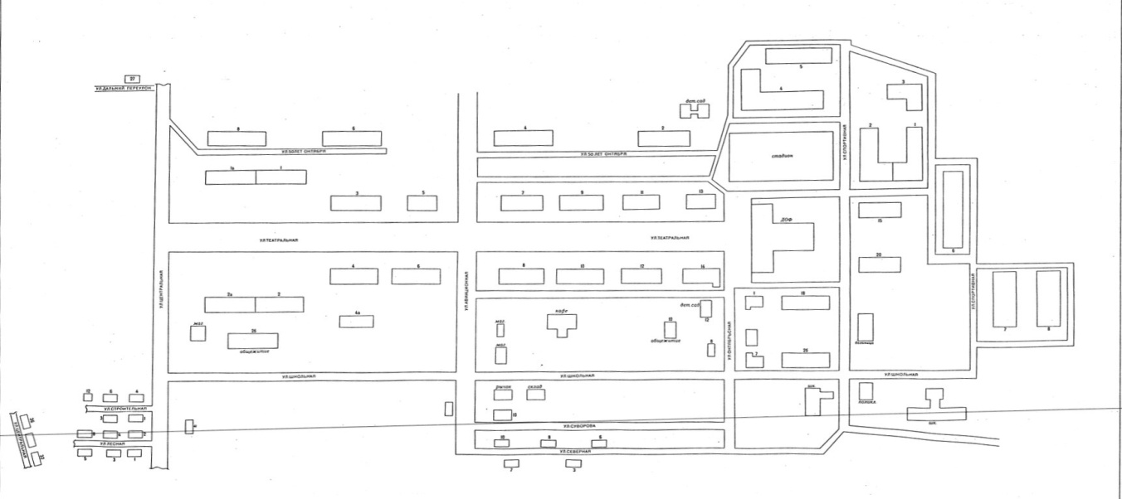
выборов депутатов Совета депутатов сельского поселения «Поселок Монгохто» Ванинского муниципального района Хабаровского края
1

